## 

Směrnice 9_1/2018

Zásady při přijímání a ukončení

smluvního vztahu pracovníků

|  |  |  |  |  |
| --- | --- | --- | --- | --- |
|  | **Zásady při přijímání a ukončení smluvního vztahu pracovníků** | | | **S9_1/2018** |
| **Zpracoval:**  **Ing. Lucie Nejezchlebová** | **Přezkoumal:**  **Vladimír Nejezchleba** | **Schválil:**  **Vladimír Nejezchleba** | **Datum:**  **30.11.2018** | **Revize č.:**  **………….** |

Obsah

1. Předmět a účel směrnice 2

2. Základní pojmy 2

2.1. Pracovník 2

2.2. Vázaný zástupce 2

3. Základní zásady při přijímání nových pracovníků a VZ 2

4. Zásady při ukončení smluvního vztahu se společností ALLFIN PRO Holding a.s. 4

5. Vymezení odpovědnosti 5

**Přílohy:**

Příloha č.1 7

Příloha č.2 10

# Předmět a účel směrnice

Tato interní směrnice upravuje postupy při přijímání nového pracovníka společnosti ALLFIN PRO Holding a.s. Směrnice dále vymezuje práva a povinnosti manažerů/odpovědných osob, pracovníků (dále jen „pracovník“) a vázaných zástupců (dále jen „VZ“). Směrnice současně upravuje postup při ukončení smluvního vztahu s pracovníkem společnosti ALLFIN PRO Holding a.s.

# Základní pojmy

## Pracovník

pracovníkem je osoba, která je se společností ALLFIN PRO Holding a.s. v pracovně právním nebo podobném smluvním vztahu nebo člen statutárního orgánu.

## Vázaný zástupce

VZ je fyzická/právnická osoba spolupracující se samostatným zprostředkovatelem společností ALLFIN PRO Holding a.s. na základě písemné smlouvy. Ve své činnosti je vázán pokyny společnosti ALLFIN PRO Holding a.s., jehož jménem a na jehož účet jedná. Vázaný zástupce je odměňován společností ALLFIN PRO Holding a.s. Vázaný zástupce musí být zapsán do registru, splňovat podmínky důvěryhodnosti a podmínky stanovené vyhláškou č.582/2004 Sb. ve znění pozdějších předpisů pro základní kvalifikační stupeň odborné způsobilosti.

# Základní zásady při přijímání nových pracovníků a VZ

Podmínky stanovené zákonem a touto směrnicí musí být vždy dodrženy.

Registrace VZ může být realizována v rámci procesu přijímání za splnění zákonných podmínek pro registraci.

Na základě výběru nového pracovníka/VZ pověřeným manažerem v jehož podřízenosti v rámci organizační struktury bude tento pracovník/VZ zařazen, je tento manažer povinen zabezpečit jeho řádné přijetí do společnosti ALLFIN PRO Holding a.s.

K tomuto je povinen s novým pracovníkem řádně vyplnit „INTERNÍ DOTAZNÍK“ (přílohu č.2) a zaslat ji do mailové schránky info@allfinas.cz. V návaznosti na požadavek dle interního dotazníku jsou příslušní pracovníci společnosti ALLFIN PRO Holding a.s. povinni zajistit dodržení tohoto postupu:

* 1. Zabezpečit prostřednictvím ekonomického a administrativního úseku
     1. uzavření pracovně právního nebo jiného smluvního vztahu
     2. v případě zprostředkovatelské činnosti (VZ) - doložení zápisu do registru, splnění podmínky důvěryhodnosti a podmínky stanovené vyhláškou č.582/2004 Sb. ve znění pozdějších předpisů pro základní kvalifikační stupeň odborné způsobilosti (doložení certifikátu) a případně doložení dalších kvalifikačních oprávnění, vyžadovaných legislativou
     3. seznámit s organizační strukturou společnosti ALLFIN PRO Holding a.s. – příslušný manažer
  2. Zabezpečit prostřednictvím oddělení marketingu
     1. aktualizování telefonního seznamu o nového pracovníka/ VZ
     2. výrobu vizitek společnosti ALLFIN PRO Holding a.s.
     3. aktualizování nového zaměstnance na orientačních cedulích v budovách společnosti ALLFIN PRO Holding a.s. – e-mail na …@allfnas.cz
  3. Zabezpečit prostřednictvím oddělení IT
     1. aktualizaci kontaktních údajů na webu - požadavek na HD
     2. zprovoznění výpočetní techniky – požadavek na HD
     3. zřízení e-mail schránky a oprávnění k účtu - požadavek na HD
     4. přístupová oprávnění do IS - požadavek na HD
     5. přístupová oprávnění a instalace kalkulaček pojistitelů (jen u obchodní služby) - požadavek na HD

K výše uvedeným bodům zaslat v příloze helpdesku vyplněný formulář viz příloha č.2

* 1. Zabezpečit prostřednictvím managementu společnosti
     1. proškolení BOZP a PO
  2. Zabezpečit prostřednictvím oddělení vnitřní kontroly a complience
     1. proškolení k základním interním normám a zákonům potřebných pro výkon pracovní pozice (smluvního vztahu)
     2. aktualizace organigramu případně kompetenčního řádu ALLFIN PRO Holding a.s.
  3. Zabezpečit prostřednictvím odpovědného pracovníka (pouze u pracovníků na centrále společnosti ALLFIN PRO Holding a.s.)
     1. důležité klíče ke vstupu do prostor společnosti ALLFIN PRO Holding a.s.
     2. nastavení přístupů a předání přístupu do EZS (dle lokálních specifik – např. parkovací karty, ovladače k otvíracím mechanikám apod.)
     3. poskytnutí potřebné kancelářské techniky, vybavení a pracovních pomůcek

# Zásady při ukončení smluvního vztahu se společností ALLFIN PRO Holding a.s.

Podmínky stanovené zákony a touto směrnicí musí být vždy dodrženy.

Ukončení registrace VZ může být realizována v rámci procesu ukončení smluvního vztahu vždy jen ze strany společnosti ALLFIN PRO Holding a.s. Odpovědný pracovník společnosti ALLFIN PRO Holding a.s. provede nahlášení této skutečnosti v registru ČNB.

Na základě ukončení smluvního vztahu pracovníka/VZ pověřeným manažerem v jehož podřízenosti v rámci organizační struktury je tento pracovník/VZ zařazen, je tento manažer povinen zabezpečit řádné ukončení pracovní činnosti se společností ALLFIN PRO Holding a.s.

K tomuto je povinen s pracovníkem dodržet tento postup:

1. Zabezpečit prostřednictvím ekonomického a administrativního úseku
2. ukončení pracovně právního nebo jiného smluvního vztahu
3. v případě zprostředkovatelské činnosti (VZ) - ukončení zápisu v registru jako vázaný zástupce pro společnost ALLFIN PRO Holding a.s.
4. vrácení razítek – prostřednictvím svého nadřízeného, zaznamenat v protokolu viz příloha č.1
5. Zabezpečit prostřednictvím oddělení marketingu
6. aktualizování telefonního seznamu o vymazání pracovníka/ VZ
7. aktualizování odcházejícího zaměstnance na orientačních cedulích v budovách společnosti ALLFIN PRO Holding a.s.
8. Zabezpečit prostřednictvím oddělení IT
9. aktualizaci kontaktních údajů na webu - požadavek na HD
10. zrušení přístupu e-mail schránky a oprávnění k účtu - požadavek na HD
11. zrušení přístupu do IS - požadavek na HD
12. zrušení přístupových oprávnění kalkulaček pojistitelů (jen u obchodní služby) - požadavek na HD
13. Zabezpečit prostřednictvím oddělení vnitřní kontroly a complience
14. aktualizace organigramu případně kompetenčního řádu ALLFIN PRO Holding a.s.
15. Zabezpečit prostřednictvím odpovědného pracovníka (pouze u pracovníků na centrále společnosti ALLFIN PRO Holding a.s.)
16. vrácení všech klíčů ke vstupu do prostor společnosti ALLFIN PRO Holding a.s.
17. zrušení přístupů a předání přístupových čipů/karet do EZS
18. vrácení poskytnuté kancelářské techniky, vybavení a pracovních pomůcek

K výše uvedenému bodu zpracovat zápis v souladu s přílohou č.1

# Vymezení odpovědnosti

Manažer/pověřená osoba je povinna zabezpečit sepsání protokolu o předání/převzetí majetku, techniky a pomůcek s pracovníkem/VZ (viz příloha č.1). Manažer/pověřená osoba je dále povinna kontrolovat dodržování této směrnice a navazujících dokumentů v průběhu celého smluvního vztahu podřízeného včetně případného ukončení smluvního vztahu.

**PŘEDÁVACÍ - PŘEJÍMACÍ PROTOKOL Příloha č.1**

Zaměstnanec/smluvní subjekt:

Pracovní pozice:

Adresa pracoviště:

Datum zahájení smluvního vztahu: Datum ukončení smluvního vztahu:

|  |  |  |  |  |
| --- | --- | --- | --- | --- |
| **Položka** | **Převzato dne,**  **Podpis** | **Odpovědná osoba společnosti ……..** | **Vráceno /vyrovnáno**  **ANO-NE**  **Řešení při nevyrov. závazku** | **Dat. a podpis**  (lze nahradit e-mailovým potvrzením od odpovědné osoby - potvrzení přiložte ) |
| **IT HW - notebook + ostatní výpočetní technika,…** | | | | |
|  |  | […………………………………](mailto:tjanickova@okgroup.cz) |  |  |
| vč: |
|  | **VZOR** |  |  |  |
| vč: |
|  |  |  |  |  |
|  |  |  |  |  |
| Potvrzení o převzetí pracovních dat ze stanice VT | |  |  |  |
| **IT SW – přístupy do IS, kalkulátorů, tokeny,…** | | | | |
|  |  | […………………………………](mailto:helpdesk@okgroup.cz) |  |  |
|  |  |  |  |  |
|  |  |  |  |  |
| Mobilní telefon |  |  |  |  |
| v.č.. |
| SIM karty |  |  |  |  |
| v.č..SIM |
| Automobil, CCS karta apod., úhrada PHM  (Dle samostatného protokolu) |  |  |  |  |
| Parkovací stání |  |  |  |  |
| Razítka, majetek a jiné dle evidence |  |  |  |  |
| Klíče od kanceláře, budovy a bezpečnostní čip |  |  |  |  |
| Manažerské platební karty |  |  |  |  |
| **Ostatní** | | | | |
|  |  |  |  |  |
|  |  |  |  |  |
|  |  |  |  |  |
|  |  |  |  |  |
|  |  |  |  |  |
|  |  |  |  |  |
|  |  |  |  |  |
| **Vyjádření přímého nadřízeného/vedoucí pracoviště – položky výše nepotvrzené od uvedených odpovědných osob zaměstnanec neměl k dispozici.**  Jméno, příjmení: Podpis: | | | | |
| Prohlašuji, že všechny mé nároky vůči společnosti ……… jsou ke dni mého odchodu vyrovnány vyjma výplaty mzdy (provizí) za poslední měsíc pracovního poměru. Beru na vědomí, že má soukromá korespondence, nesmazaná před vrácením výpočetní techniky, se v okamžiku odevzdání výpočetní techniky považuje za služební korespondenci. | | | | |

Potvrzení o zaměstnání zaměstnanci předáno: ANO - NE 1)

Osobní materiály ANO - NE 1)

V ………………. dne …………………..

zaměstnanec: ………………………………… za společnost ……………… : …..……………………………………..

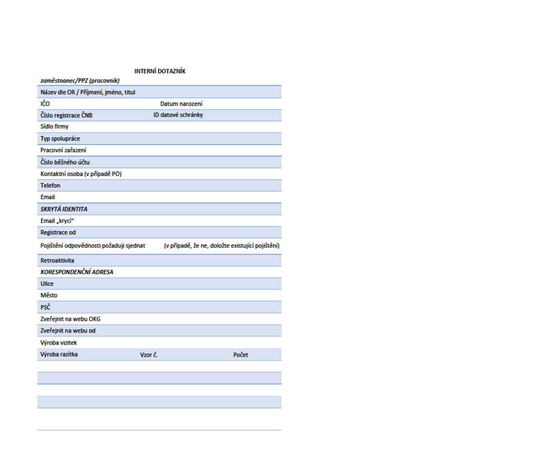**Příloha č.2**